Приложение к письму
от___________№____

ВАРЕНО-КОПЧЕНАЯ КОЛБАСА «МОСКОВСКАЯ».
ИССЛЕДОВАНИЯ РОСКАЧЕСТВА.

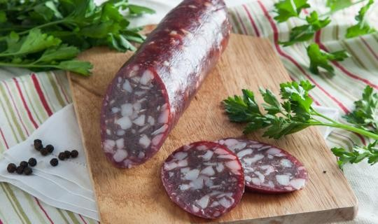

Какая «Московская» лучшая? Всегда ли маркировка говорит правду? Какие колбасы безопасные и качественные, а какие лучше не покупать? На эти и другие вопросы отвечаем с помощью веерного исследования варено-копченой колбасы «Московская» 19 торговых марок. Исследованная колбаса изготовлена из говядины.
Обратите внимание, в магазинах продается не только мясная варено-копченая «Московская», но и куриная (из мяса птицы). А все потому, что существует два ГОСТ на «Московскую». По одному следует делать колбасу из говядины, по второму – из курицы.
Коротко о результатах исследования:
- В колбасе стало меньше жира и соли. Колбаса, популярная еще с советских времен, на вкус уже не та, что 20–30 лет назад. Она стала менее жирной и менее соленой! Производители объясняют тренд тем, что поменялись вкусы покупателей (кстати, ГОСТ допускает класть меньше жира и соли, это не запрещено).
- Больше влаги. А еще колбаса стала менее сухой. Производители не досушивают колбасу: в продукции «Ремит», «Мясницкий ряд», «Егорьевская фабрика колбасно-гастрономическая имени К.Ю. Афанасьева», «Останкино», «Атрус», «Мясной дом Бородина», «Черкизово», «Рублёвский», «Клинский», «Снежана», «Первый мясокомбинат», «Йола агрохолдинг», содержится слишком много влаги, такие колбасы по консистенции уже нечто среднее между варено-копчеными и вареными. Хотя и эту ситуацию производители объясняют потребительскими предпочтениями, но это уже серьезное несоответствие ГОСТ.
- Больше влаги – меньше мяса. Не соответствует ГОСТу по содержанию белка колбаса «Ремит», «Мясницкий ряд», «Егорьевская фабрика колбасно-гастрономическая имени К.Ю. Афанасьева», «Малаховский». Скорее всего, это связано с избытком влаги.
- Не вся колбаса вкусная. Несоответствие вкуса и запаха требованиям ГОСТа выявлено у колбасы 6 торговых марок: «Мясницкий ряд», «Егорьевская фабрика колбасно-гастрономическая имени К.Ю. Афанасьева», «Атрус», «Мясной дом Бородина», «Малаховский», «Вологодский мясокомбинат».
- Слишком много Е250. Превышение по содержанию консерванта и фиксатора окраски нитрита натрия – у колбасы «Черкашин и партнеръ».
- Этикетка говорит неправду. Обнаружены не заявленные в составе на этикетке компоненты в продукции: «Ремит», «Мясницкий ряд», «Егорьевская фабрика колбасно-гастрономическая имени К.Ю. Афанасьева», «Останкино», «Атрус», «Малаховский, «Вологодский мясокомбинат», «Клинский», «Окраина».
- В колбасе встречаются следы ветеринарных препаратов. В колбасе «Малаховский», «Рублёвский», «Клинский», «Окраина» выявлены антибиотики (в пределах нормы). Их содержание не превышает предельно допустимого уровня, нарушения закона нет, но товары, в которых есть даже следы антибиотиков, уже не могут претендовать на присвоение российского Знака качества. Рейтинг за данное замечание снижался.

